大數據期末報告

小組成員：
110021100 賴雨安
110021106 趙建核
110021052 許聿萱

動機與目的

南州交流道是國道三號南向最後一個設置南下入口的交流道。
該交流道連接台一線，對於從其他縣市前往墾丁和花東的旅客具有重要的意義。
因為也是平常會走的路，加上是往墾丁和花東的重要道路，所以我們選這個交流道。

GoogleMap 南州交流道
03F4232N 03F4259N
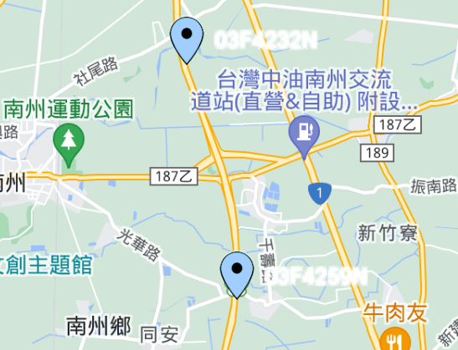

03F4232S 03F4263S
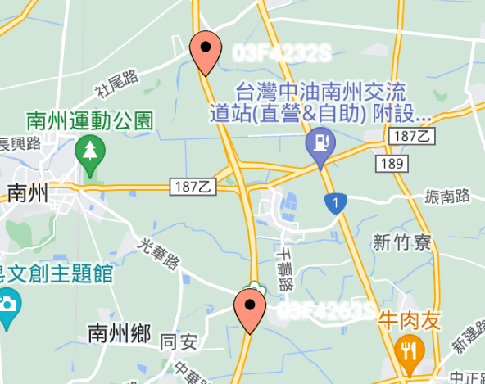

TDCS 資料(一個月資料量)
聲明：交通部高速公路局「交通資料庫」

我們本來分兩個資料庫，後來整合成一個，我們新增很多資料夾，所以物件有798個

檔案大小:22.5GB
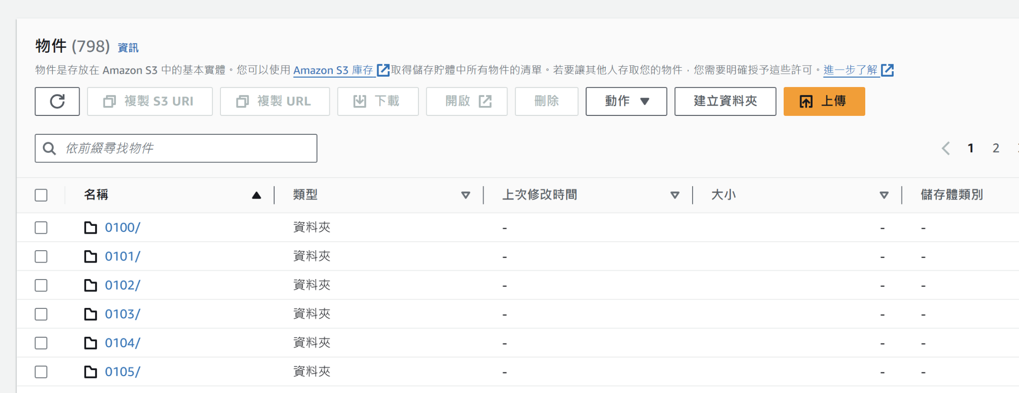

車輛流量統計圖-分析
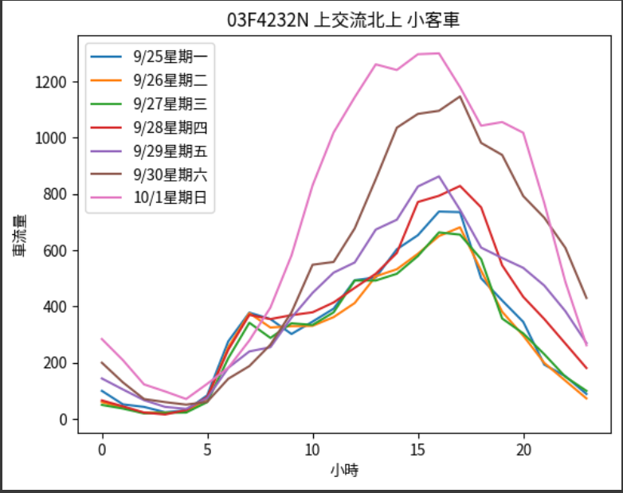

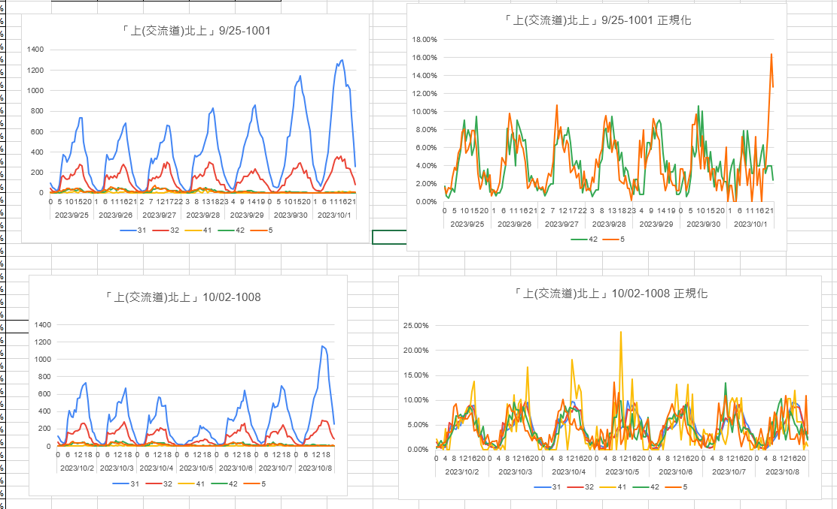

上交流道的北上

規則
通常車集中在6~20點
31(小客車)平日車流量6~8000
連假之外有其他較多車潮，都在六日，在我家附近會明顯感受到，紅綠燈時間會變很久

例外
這其間有兩個連假 9/29~10/1中秋節 10/7~10號國慶日
連假總車流 12000-13600 之間
中秋連假
9/28 有稍微增加車流，是南部的人往其他縣市移動的車流，部分人會放假前一兩天就先出發，才不會到放假當天塞車
在9/30連假倒數第二天，車流明顯增加車潮開始回流，這個車流是中北部的人回他們縣市的車流，有些人會提早回家如果在放假最後一天在回會塞車，有些人也會在凌晨的時間段回去

發現10月5日車流量明顯減少就聯想到那段時間好像有颱風所以去查新聞
10月2日-10月6日 有小犬颱風 10月5日 車流量跟平日比明顯下降

新聞


國慶連假
10/9，10/10 返回車潮

42(大貨車) 、5(聯結車)
規則
集中在早上五點到下午五點
附近有屏南工業區在台一線上，屏南工業區大多是鋼鐵、化工
在附近會看到很多大貨車。偶爾會看到聯結車載著一圈圈鋼圈

從南州交流道到屏南工業區路線圖
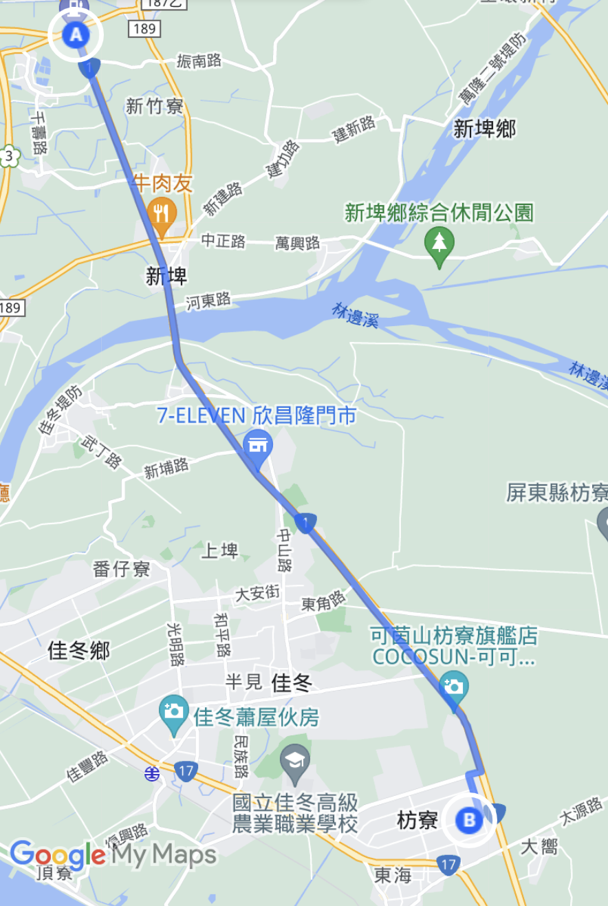
屏南工業區位置圖
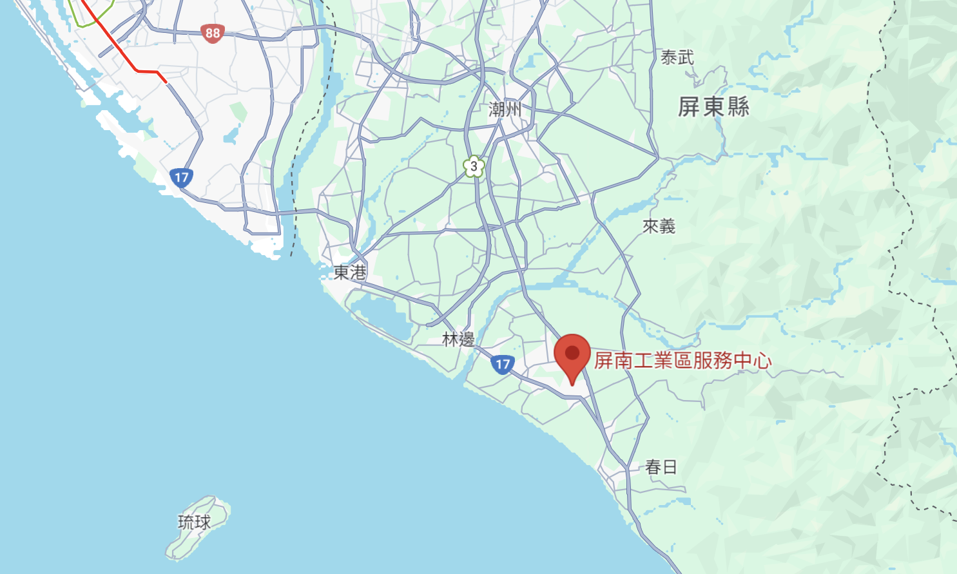
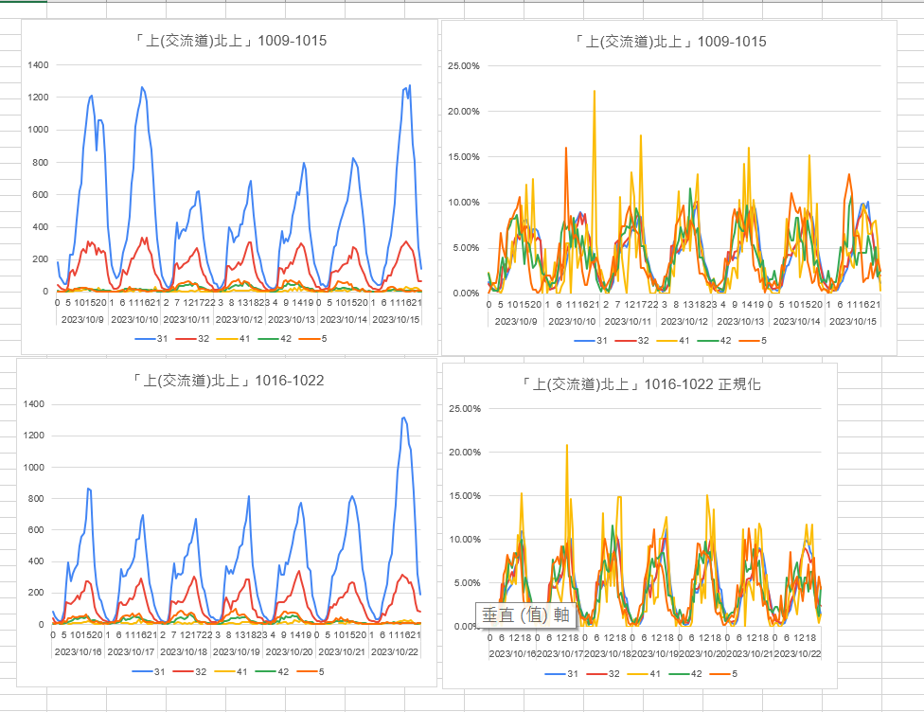

上交流道 南下
規則
下個交流道在林邊，因為南州到林邊很近，通常會走平面道路，所以車流很少，小客車流量200~300
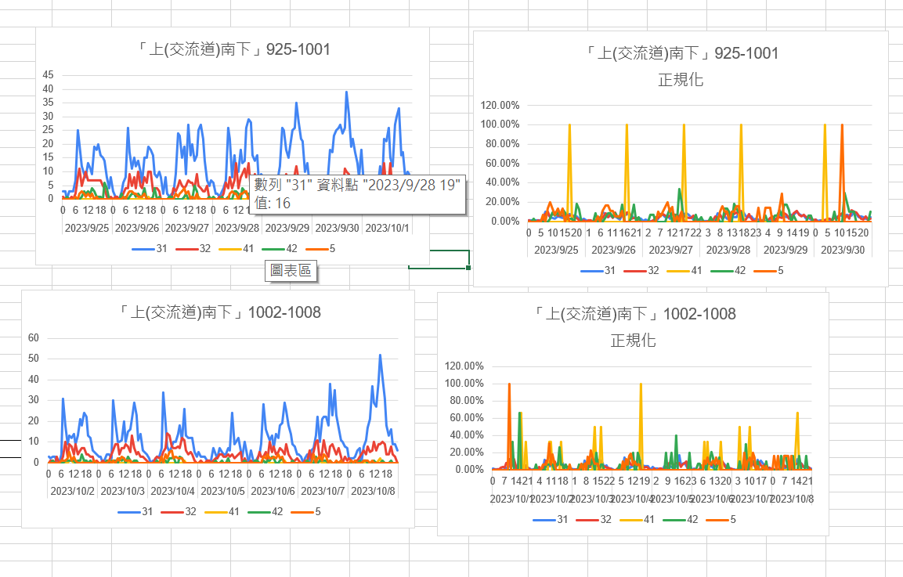
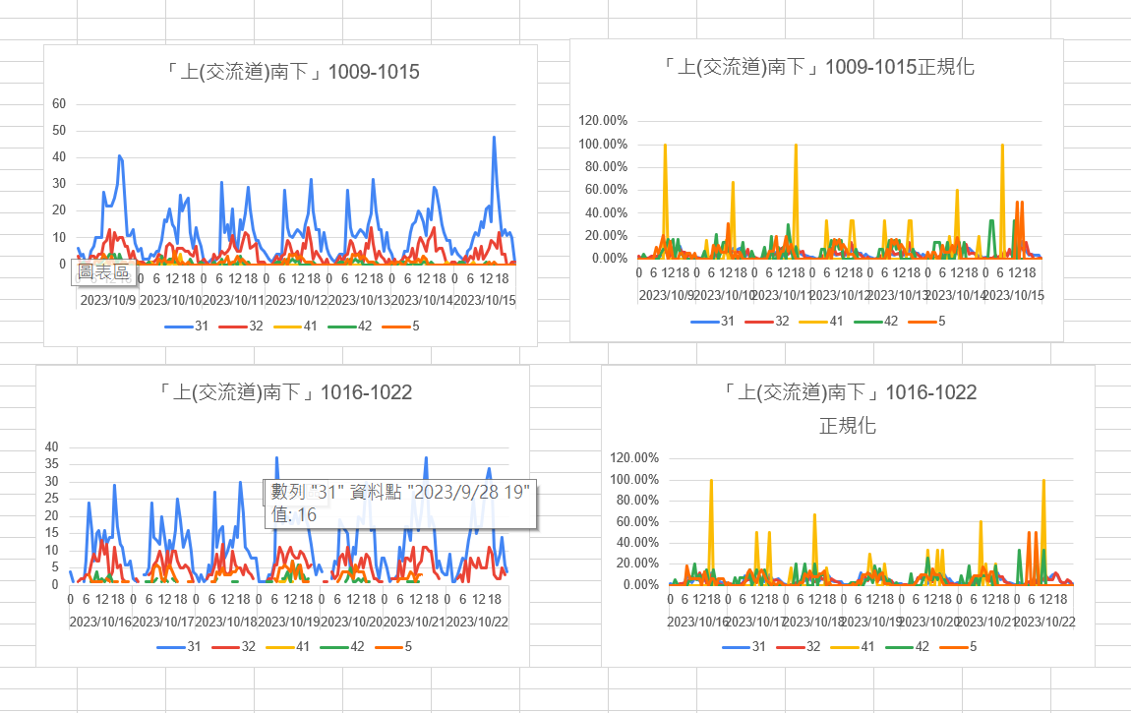

下交流道 北上
規則
小客車總流量2~300
也是因為林邊到南州很近 通常會走平面道路 所以車會很少

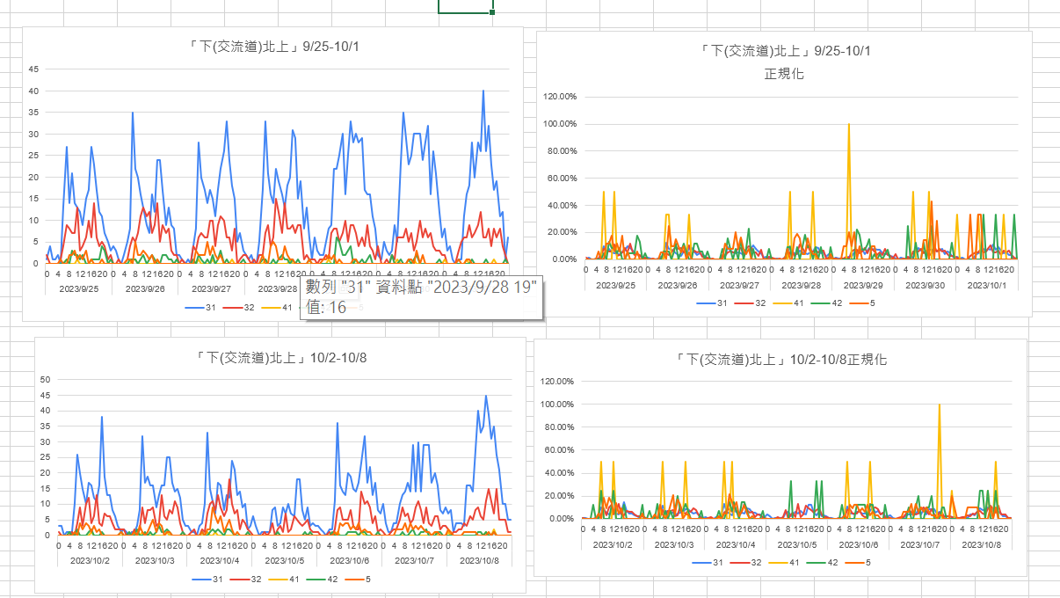

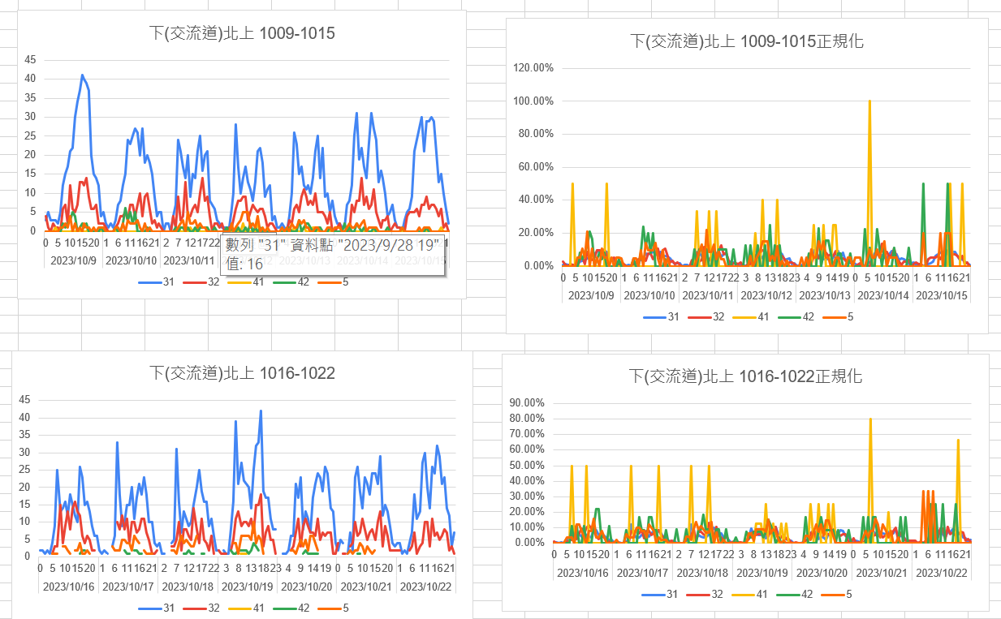

下交流道 南下

連假總車流 12000-13600 之間
中秋
9/28 29 明顯增加車流 是北部的人往下要去墾丁或花東的車流
在9/30 連假倒數第二天 車流增加，這個車流是南部的人回來的車流，

10月2日-10月6日 有小犬颱風 10月5日 車流量跟平日比明顯下降
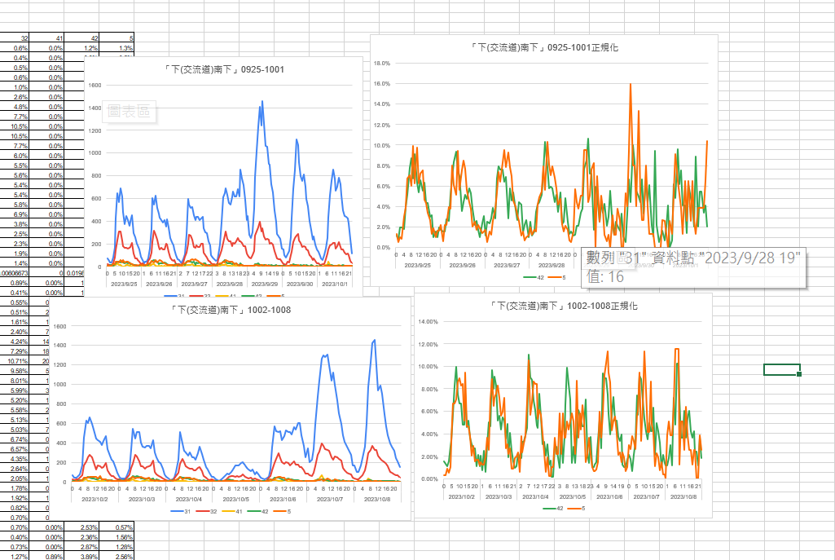

觀察車流統計，可能如何應用？有加值效果？

交通規劃：了解車流的分佈和峰值時段可以協助城市規劃更有效地設計和改進交通系統，例如增加或調整道路容量、設置或調整交通號誌、建立新的公共交通路線等。

商業分析：對某些商業區域的車流統計進行分析可以幫助商家了解其客戶的行為模式，例如最繁忙的時段、來自哪些地區的客戶等，從而制定更有效的營銷策略，例如:下交流道旁有一間7-11，有時候看到都蠻多人的。

城市發展策略：透過長期的車流統計，城市規劃者可以預測和評估城市發展的趨勢，並制定相應的發展策略和計劃。

智慧城市應用：車流統計可以與其他智慧城市技術（如物聯網、大數據分析等）結合，實現更高效、更智能的城市管理和服務。
方法改進

AWS 各項費用使用說明
貢獻度

110021100 賴雨安
CSV資料彙整、WORD撰寫、資料分析

110021106 趙建核
CSV資料彙整、程式撰寫(繪圖)

110021052 許聿萱
CSV資料彙整、上台報告、PPT製作(口頭、影片)

小組會議討論紀錄(時間＋地點＋討論事項＋檢討）

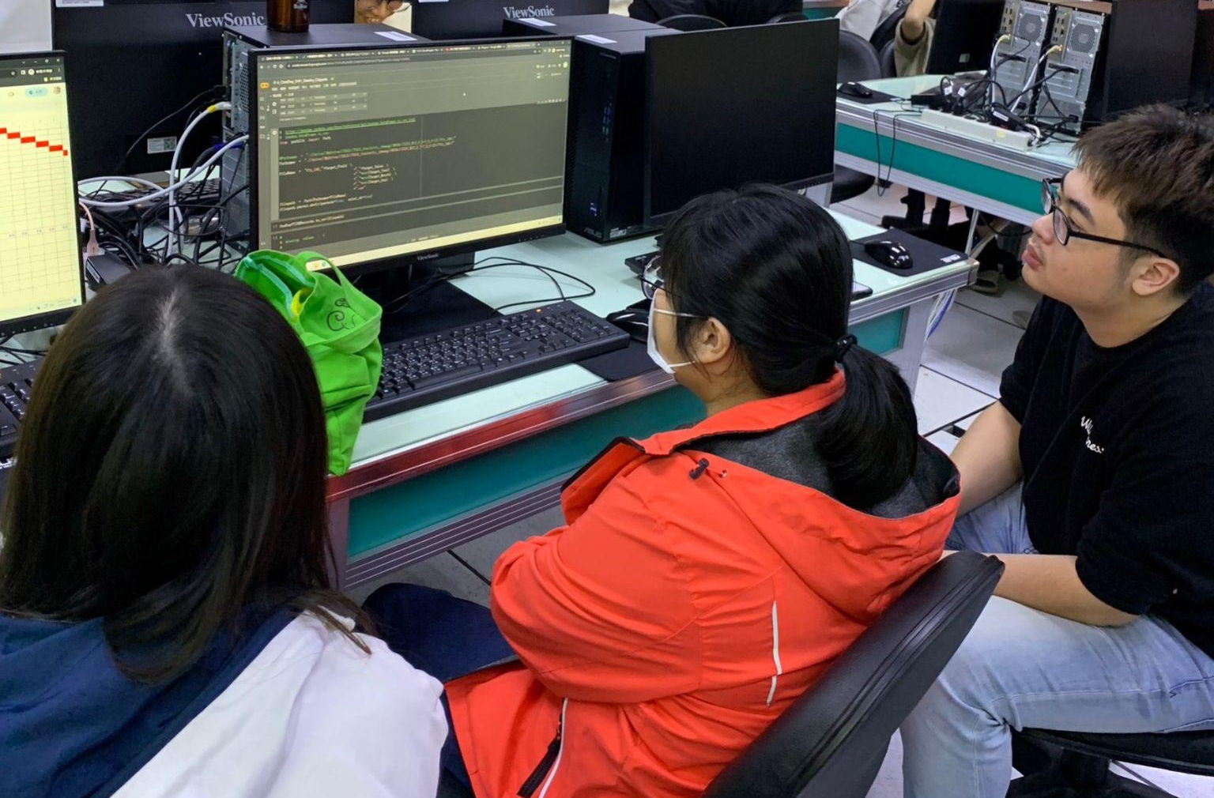
時間：12/8
地點：I627

討論事項：
選擇要做的交流道及分配工作

檢討：
如何整合資料到同一份CSV

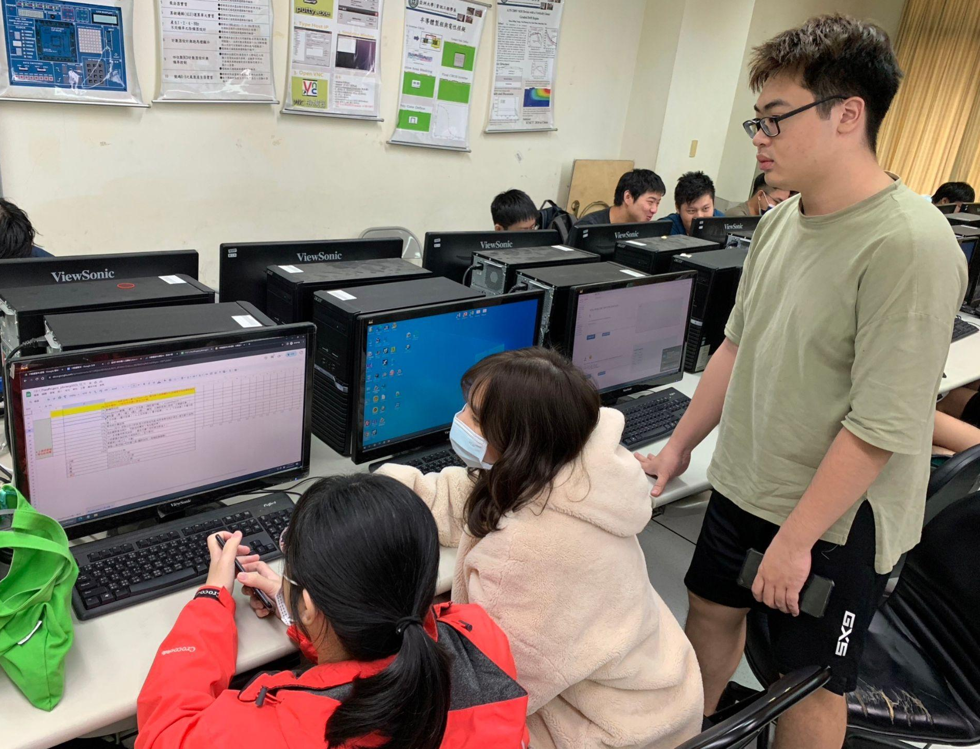
時間：12/19
地點：H103

討論事項：
如何改進期中的程式碼、怎麼做圖

檢討：
把圖再修簡，找到更簡單的方法

學習心得

賴雨安

這次的期末報告製作過程中，我們先整理期中的資料，再用程式跑圖，這次的自由上台報告，有一組把CLOUD9記憶體不足的問題解決，調整設定把記憶體調高，學到了這方式很不錯

趙建核

一開始下在資料一天一天的下載，發現耗時又花體力，就修改老師的程式讓下載自動化。

許聿萱

